**مفتشية التربية و التعليم مقاطعة ............ الأستاذ:...............................**

**مديرية التربية لولاية .............. ابتدائية : .............................**

**الموسم الدراسي : 2016/2017 المستوى : سنة ...... ابتدائي**

|  |  |  |  |  |
| --- | --- | --- | --- | --- |
| **الرقم** | **نوع المادة** | **مصدرها** | **العدد** | **الملاحظات** |
| **01** | **الطاولات** | **البلدية** | **……** |  |
| **02** | **الكراسي** | **البلدية** | **01** |  |
| **03** | **المكاتب** | **البلدية** | **01** |  |
| **04** | **المدفئات** | **البلدية** | **01** |  |
| **05** | **سبورات** | **البلدية** | **01** |  |
| **06** | **خزانات** | **البلدية** | **01** |  |

**س/ الأستاذ إمضاء وختم السيد المدير**

**مديرية التربية لولاية ........................ ابتدائية : .............................**

**مفتشية التربية و التعليم مقاطعة ........... الأستاذ:................................**

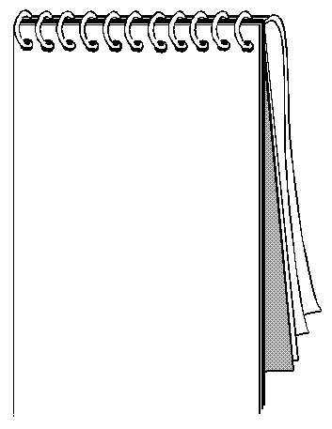**الموسم الدراسي : 2016/2017 المستوى : سنة ...... ابتدائي**

|  |  |  |  |  |
| --- | --- | --- | --- | --- |
| **الملاحظات** | **اسم الأب** | **تاريخ ومكان الميلاد** | **( ة ) لقب واسم التلميذ** | **الرقم** |
|  |  |  |  | **01** |
|  |  |  |  | **02** |
|  |  |  |  | **03** |
|  |  |  |  | **04** |
|  |  |  |  | **05** |
|  |  |  |  | **06** |
|  |  |  |  | **07** |
|  |  |  |  | **08** |
|  |  |  |  | **09** |
|  |  |  |  | **10** |
|  |  |  |  | **11** |
|  |  |  |  | **12** |
|  |  |  |  | **13** |
|  |  |  |  | **14** |
|  |  |  |  | **15** |
|  |  |  |  | **16** |
|  |  |  |  | **17** |
|  |  |  |  | **18** |
|  |  |  |  | **19** |
|  |  |  |  | **20** |
|  |  |  |  | **21** |
|  |  |  |  | **22** |
|  |  |  |  | **23** |
|  |  |  |  | **24** |
|  |  |  |  | **25** |
|  |  |  |  | **26** |
|  |  |  |  | **27** |
|  |  |  |  | **28** |
|  |  |  |  | **29** |

**س/ الأستاذ إمضاء وختم س/ المدير**

**مديرية التربية لولاية ........................ ابتدائية : .............................**

**مفتشية التربية و التعليم مقاطعة ............ الأستاذ:................................**

**الموسم الدراسي : 2016/2017 المستوى : سنة ...... ابتدائي**



**إمضاء وختم س/ المدير**

**س/ الأستاذ**

............................

.................................

.............................

......................

.........................

.......................

....................

..........................

اكتب هنا ...........

**مديرية التربية لولاية ........................ ابتدائية : .............................**

**مفتشية التربية و التعليم مقاطعة ............ الأستاذ:................................**

**الموسم الدراسي : 2016/2017 المستوى : سنة ...... ابتدائي**

|  |  |  |  |
| --- | --- | --- | --- |
| **الملاحظات** | **تاربخ ومكان الميلاد** | **لقب واسم التلميذ** | **الرقم** |
|  |  |  |  |
|  |  |  |  |
|  |  |  |  |
|  |  |  |  |
|  |  |  |  |
|  |  |  |  |
|  |  |  |  |
|  |  |  |  |
|  |  |  |  |
|  |  |  |  |

**س/ الأستاذ إمضاء وختم السيد المدير**

**مديرية التربية لولاية ........................ ابتدائية : .............................**

**مفتشية التربية و التعليم مقاطعة ............ الأستاذ:................................**

**الموسم الدراسي : 2016/2017 المستوى : سنة ...... ابتدائي**

**ال**









































|  |  |  |  |  |
| --- | --- | --- | --- | --- |
| **2007** | **2006** | **2004** | **2003** |  |
| **00** | **00** | **00** | **00** | **ذكور** |
| **00** | **00** | **00** | **00** | **إناث** |
| **00** | **00** | **00** | **00** | **المجموع** |

**س/ الأستاذ إمضاء وختم السيد المدير**

**مديرية التربية لولاية ......................... ابتدائية : .............................**

**مفتشية التربية و التعليم مقاطعة ................ الأستاذ:................................**

**الموسم الدراسي : 2016/2017 المستوى : سنة ...... ابتدائي**



**سورة...........**

**سورة...........**

**سورة...........**

**سورة...........**

**سورة...........**

**سورة...........**

**سورة...........**

**سورة...........**

**سورة...........**

**س/ الأستاذ**

**إمضاء وختم س/ المدير**

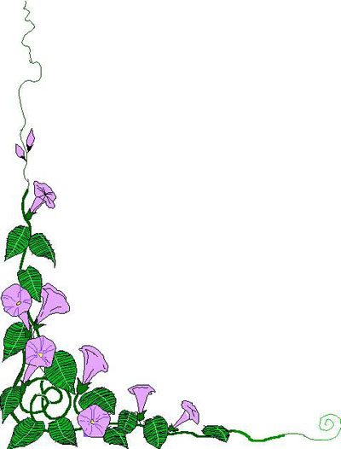















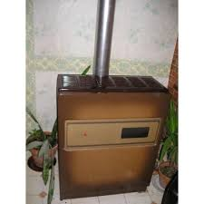

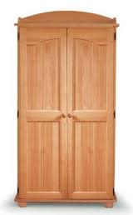







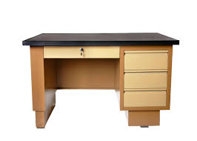

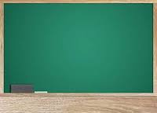









**س/ الأستاذ**

**إمضاء وختم س/ المدير**

**مديرية التربية لولاية .............................. ابتدائية : .............................**

**مفتشية التربية و التعليم مقاطعة .................. الأستاذ:................................**

**الموسم الدراسي : 2016/2017 المستوى : سنة ...... ابتدائي**